

* Kết luận (Conclusion):
- Nang thận trái
SIÊU ÂM Ổ BỤNG
- GAN: Không to, bờ đều, đồng dạng, không sang thương khu trú.
- MẬT: Túi mật không to, thành không dày, lòng không sỏi. Đường mật trong và ngoài gan không dãn. Ống mật chủ không sỏi, không dãn.
- TỤY: Bình thường.
- LÁCH: Không to, cấu trúc đồng nhất.
- THẬN (P): Không ứ nước, kích thước không to. Cấu trúc: Giới hạn vỏ/tủy rõ.
- THẬN (T): Không ứ nước, kích thước không to. Có cấu trúc echo trống d=7mm. Cấu trúc: Giới hạn vỏ/tủy rõ.
- NIỆU QUẢN: Không sỏi, không dãn.
- BÀNG QUANG: Xẹp
- TIỀN LIỆT TUYẾN: Khó khảo sát.
- ĐỘNG MẠCH CHỦ: Không phình, không bóc tách.
- CÁC CƠ QUAN KHÁC:
+ Dịch màng phổi, ổ bụng: Không.

* Mô tả (Description):

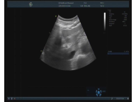

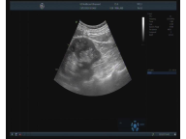

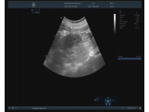

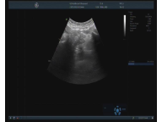

Physician
Chief complaint
Khoa :
Dept
Khoa Cấp Cứu
Datetime
Address
Giới :
Gender
Nam
D.O.B
Ngày sinh :
01/01/1954
BS. Huỳnh Đức Thiện
Họ và tên :
Vấn đề chính :
Địa Chỉ :
Chỉ định bởi :
Ngày chỉ định :
Năm Trại, Xã Trường Đông, Thị xã Hòa Thành, Tỉnh Tây Ninh
06:51:36 23/12/2023
NGUYỄN VĂN HOA
R33 - Bí đái - TD VIÊM ĐƯỜNG TIỂU
KẾT QUẢ SIÊU ÂM – Ultrasound Report
Name:
BS. BÙI VŨ MINH NHẬT
Bác sĩ thực hiện
Reported Date
Ngày giờ thực hiện:
07:12:18 23/12/2023

